**занятие №2 Функциональная грамотность (география) 5 класс**

**тема: Способы ориентирования на местности**

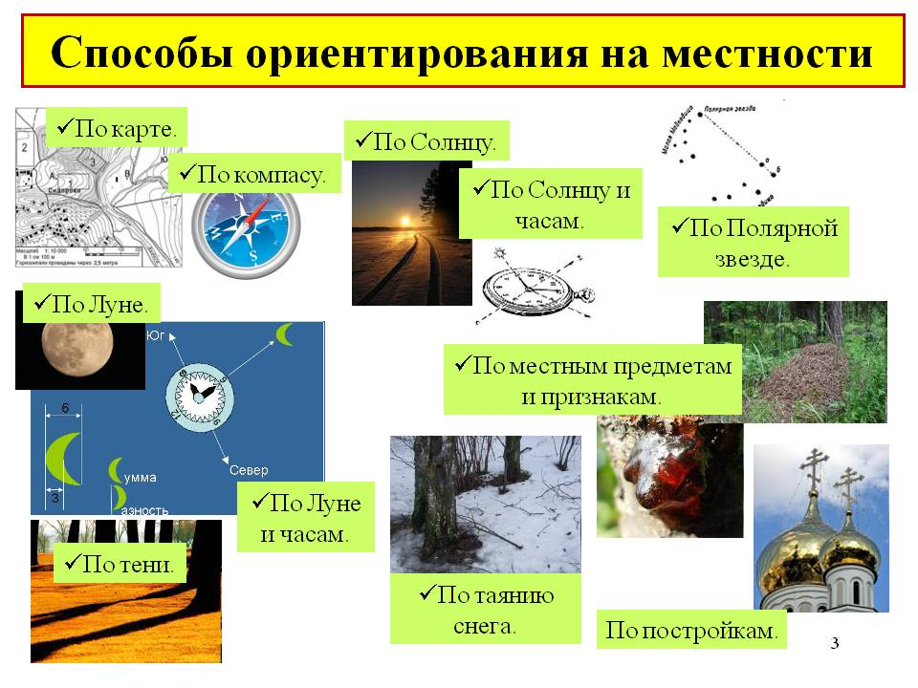

Старые сосны в лесу под напором ветра склоняли свои кроны к заходящему солнцу. Возвращаясь в лагерь, по лесу шёл турист. Встречный ветер грозил снести уму шляпу, и он придерживал её рукой. Пройдя, некоторое расстояние он вышел на лесную поляну. Сделав, несколько шагов он наткнулся на пень, возле которого возвышался муравейник. Здесь он повернул налево и продолжал свой путь перпендикулярно пройденной дороге. Через некоторое время турист вдруг заметил, что заблудился. Он остановился и стал определять направление своего пути. Компаса он не имел. После некоторого раздумья турист сказал: «Зачем я иду на юг? Ведь лагерь должен быть, по-моему, к западу отсюда». И он сделал крутой поворот вправо на 90 градусов, так как решил, что западное направление именно это. Стемнело. На небе появились звёзды. Турист продолжал свой путь в лагерь.

Задание 1. Правильно ли определил направление пути турист?

Напишите в ответе “да” или “нет” и обоснуйте свою точку зрения

Задание 2 Ветер дул с востока на запад. Турист шёл против ветра – на восток, потом повернул налево и пошёл на север. Сделав ещё поворот направо, он зашагал на восток вместо нужного ему западного направления. Следовательно, турист ошибся.

Задание 3. Как определить по муравейнику стороны горизонта?

Свой ответ обоснуйте

Задание 4. Как должен турист определить направление своего пути по Полярной Звезде?

Задание 5. Выберите один вариант ответа

В каком направлении двигалась группа туристов, если Полярную звезду они видели справа от себя:

А. На юго-запад

Б. На север

В. На восток

Г. На запад